PROIECT DIDACTIC
Clasa a VII-a
Matematică

Proiect didactic realizat de Monica Maria Popovici, profesor Digitaliada, revizuit de Ioan Popa, profesor Digitaliada

Textul și ilustrațiile din acest document sunt licențiate de Fundația Orange conform termenilor și condițiilor licenței Attribution-NonCommercial-ShareAlike 4.0 International (CC BY-NC-SA 4.0) care poate fi consultată pe pagina web https://creativecommons.org/licenses/by-nc-sa/4.0/.
Înțelegerea matematicii utilizând jocul Pythagorea

Clasa a VII-a - Patrulatere: Paralelogram
Tipul lecției - Lecție mixtă

Introducere

În această lecție introductivă, elevii de clasa a VII-a vor învăța să descrie, să construiască și să calculeze lungimi de laturi și măsuri de unghiuri într-un paralelogram. Utilizând aplicația Pythagorea, elevii vor reuşi să realizeze reprezentările plane ale figurilor geometrice cerute în enunțuri. Elevii vor lucra individual. Se recomandă ca profesorul să fie familiarizat cu jocul Pythagorea și să pregătească înainte de a începe lecția materialele necesare, fișele de lucru și tabletele. Elevii vor fi așezați câte doi în bancă.

Competențe generale și specifice:
CG 1. Identificarea unor date și relații matematice și corelarea lor în funcție de contextul în care au fost definite;
CS 1. Recunoașterea și descrierea paralelogramului în configurații geometrice date;
CS 2. Identificarea paralelogramelor utilizând proprietățiile precizate;
CG 2. Utilizarea algoritmilor și a conceptelor matematice pentru caracterizarea locală sau globală a unei situații concrete;
CS 1. Utilizarea proprietăților calitative și metrice ale paralelogramului în rezolvarea unor probleme;
CG 4. Exprimarea caracteristicilor matematice cantitative sau calitative ale unei situații concrete și a algoritmilor de prelucrare a acestora;
CS 1. Exprimarea prin reprezentări geometrice a noțiunilor legate de paralelogram;
CS 2. Alegerea reprezentărilor geometrice adecvate în vederea optimizării calculelor de lungimi de segmente și măsuri de unghiuri.

Competențe derivate:
    - Definirea, recunoașterea și reprezentarea unui paralelogram în configurații date;
    - Utilizarea proprietăților paralelogramului;
    - Descrierea elementelor unui paralelogram;
    - Calcularea lungimilor de segmente de dreaptă și măsurilor de unghiuri în problemele propuse;
    - Utizarea corespunzătoare a tabletele în aplicațiile solicitate;
    - Analizarea datelor unei probleme și transpunerea în alt context, de particularizare sau generalizare.

Strategii didactice învațate:
- Metode și procedee
Conversația, observația, expunerea, exercițiul, analiza, dialogul.

- Materiale suport
Manual, culegeri, fișe de lucru, tablă, videoproiector, cretă albă, portofoliul profesorului, laptop, tablete cu aplicația Pythagorea.

- Forme de organizare a activității
Activitate frontală, activitate individuală.

- Forme de evaluare
Observarea sistematică se va realiza pe parcursul lecției, prin întrebările și problemele puse elevilor, care vor arăta:
- Volumul și calitatea cunoștințelor însușite;
- Gândirea logică și creativă a elevilor;
- Modul de participare la lecție.

- Bibliografia:

Culegere, Ștefan Smarandache, Editura Universal Plan
Manual, R.A. Mariana Mitea, Editura Didactică și Pedagogică
Culegere „Clubul Matematicienilor”, Editura Art
Manual, Editura Sigma

Desfășurarea lecției

Secvențele  lecției | Activități ale lecției |  | Strategii didactice |  | Forme de organizare ale:
 | Activitatea profesorului | Activitatea elevului | Metode | Mijloace | Activității | Evaluării
1. Momentul organizatoric  (2 min.) | - Verificarea prezenței elevilor și notarea absențelor în catalog.  - Verificarea ținutei elevilor și a celor necesare desfășurării orei.  - Asigurarea unei atmosfere adecvate pentru buna desfășurare a orei. | - Elevii se asigură că au toate cele necesare.  - Elevii respectă condițiile de disciplină. | Dialogul
2. Captarea atenției  (4 min.) | Le reamintesc elevilor că în lecția precedentă de geometrie au studiat patrulaterul, afisându-le cu ajutorul videoproiectorului două imagini cu figuri geometrice pentru a le recunoaște, a identifica elemente și a face diferențe.  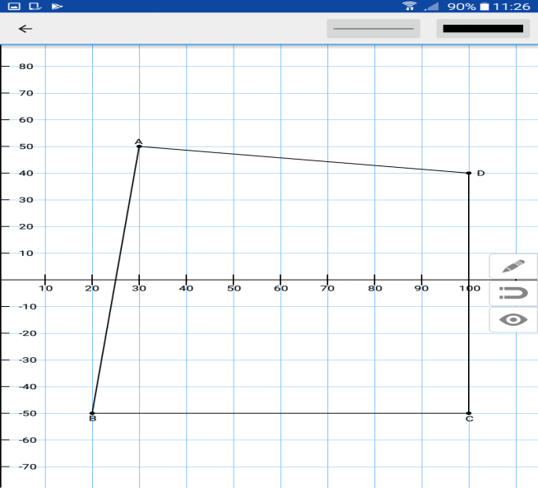  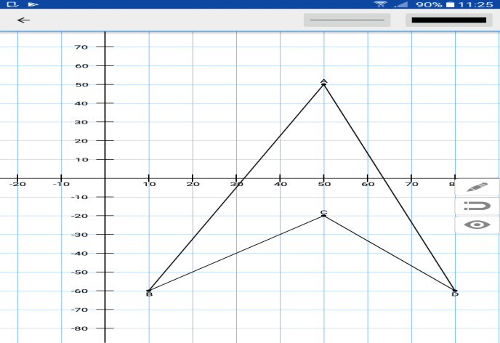 | - Elevii răspund la întrebările scurte adresate de profesor în vederea recapitulării lecțiilor învățate. | Activitate comună | Creta  Video-proiectorul | Activitate frontală și individuală | Observarea sistematică
3. Reactualizarea cunoștințelor și verificarea temei pentru acasă  (8 min.) | Elevii vor răspunde la întrebări de tipul:  1. Ce este un patrulater?  2. Câte tipuri de patrulatere cunoasteți/care sunt definițiile?  3. Ce figuri geometrice sunt date în cele două imagini?  Tema de acasă va fi verificată prin sondaj, în cazul în care au fost probleme nerezolvate sau au apărut erori se vor rezolva la tablă sau vor fi explicate oral. | - Elevii sunt atenți la întrebările adresate.  - Elevii răspund la întrebări. | Conversa-ția |  | Activitate individuală | Chestionare orală
4. Anunțarea temei și a obiectivelor fundamentale ale lecției  (2 min.) | Astăzi ne propunem să descriem, să construim și să calculam: lungimi de laturi și măsuri de unghiuri într-un paralelogram. | - Elevii sunt atenți. | Expunerea  Conversa-ția |  |  | Observarea sistematică
5. Dirijarea învățării  (10 min.) | Se scrie titlul lecției pe tablă: „Paralelogramul”. Predarea lecției se va face cu ajutorul elevilor, enunțând și definind unele proprietăți.  Def.: Patrulaterul convex cu laturile opuse paralele două câte două se numește paralelogram.  Teorema: Într-un paralelogram sunt verificate următoarele proprietăți:  Prop. 1. Un patrulater convex este paralelogram dacă și numai dacă laturile opuse sunt congruente două  câte două. A B  B [AB]≡[CD]  [AD]≡[BC]  D C  Prop. 2. Un patrulater este paralelogram dacă și numai dacă două laturi opuse sunt paralele și congruente.  A B [AB]≡[CD]  AB//C D  D C  Prop. 3. Un patrulater este paralelogram dacă și numai dacă unghiurile opuse sunt congruente două câte două.  $\hat{DAB}≡\hat{BCD}$, $\hat{ABC}≡\hat{CDA}$  A B  A  D C  Prop. 4. Un patrulater este paralelogram dacă și numai dacă punctul de intersecție al diagonalelor este mijlocul fiecăreia.  A B  [AO]≡[OC]  [DO]≡[OB]  D C  Prop. 5. Un patrulater este paralelogram dacă și numai dacă două unghiuri alăturate sunt suplementare.  A B  D C  $$m\left(\hat{ABC}\right)+m\left(\hat{BCD}\right)={180}^{°}$$ | - Elevii își notează în caiete informațiile primite;  - Elevii răspund la întrebările adresate;  - Elevii fac completări unde este cazul;  - Elevii pun întrebări dacă nu înțeleg anumite noțiuni;  - Elevii folosesc trusa cu instrumente geometrice. | Conversa-ția  Explicația  Problema-tizarea | Caietele  Tabla | Activitate individuală | Observarea sistematică  Chestionare orală
4. Asigurarea feedback-ului  (22 min.)  10 min.  10 min. | Această activitate se împarte în două etape:  - individual, pe tablete;  - exerciții din fișa de lucru, la tablă.  I. Pentru a fixa mai bine aceste proprietăți deschideți tabletele cu aplicația Pythagorea, capitolul Pararallelograms, stabilind timpul de lucru.  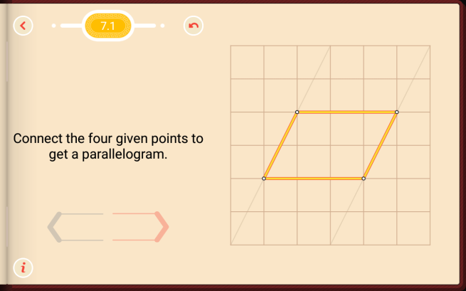  Uniți cele patru puncte date pentru a obține un paralelogram.  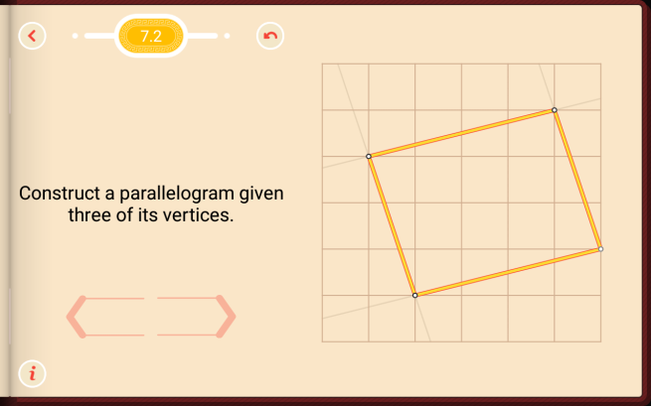  Construiți un paralelogram cu trei vârfuri date.  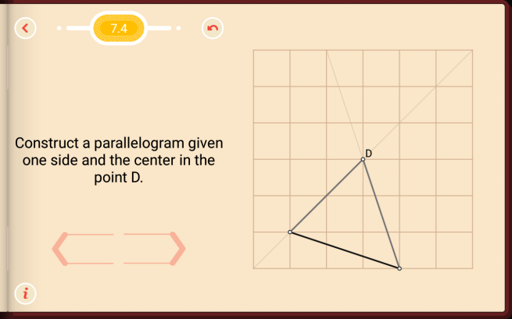  Construiți un paralelogram, dându-se o latură și centrul în punctul D.  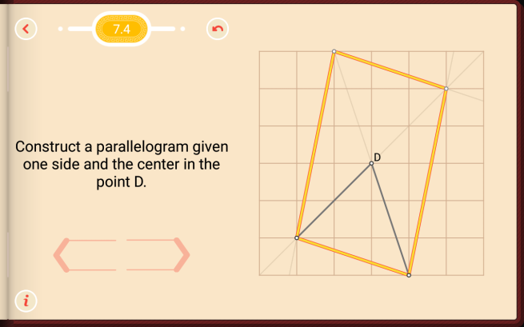  La final, profesorul verifică rezultatele frontal și conduce o conversație de fixare pe baza întrebărilor:  - Ce ați avut de construit? Ați ştiut?  - Ce informații v-au fost utile în constructii?  - Cei care nu ați ştiut să faceți, ce informații nu ați avut? Acum le aveți? Unde a fost mai greu? Ce a fost dificil? Ce ați învățat sau v-ați clarificat/fixat din această activitate?  - Cum vă ajută în viața reală aceste cunoștințe?  II. Elevii vor primi o fișă de lucru ce se va rezolva la tablă sub îndrumarea profesorului.  Elevii sunt supravegheați și ajutați cu explicații suplimentare în soluționarea problemelor care apar pe parcursul orei. | - Elevii sunt atenți la indicațiile profesorului.  Elevii vor avea ca sarcină de lucru să deschidă jocul Pythagorea și să se familiarizeze cu indicaţiile date de profesor pentru a reuşi să realizeze reprezentările plane ale figurilor geometrice cerute în enunțuri.  Elevii pot primi ajutor în rezolvarea problemei apăsând butonul i din partea stângă, jos. Elevii sunt anunțați cât timp vor lucra pe tabletă.  - Elevii rezolvă cu atenție și logică exercițiile propuse;  - În timp ce rezolvă individual exercițiile și întâmpină neclarități, elevii solicită profesorului informații;  - Elevii sunt atenți și implicați în lucrul cu tabletă. | Exercițiul  Conversa-  ția  Observația  Explicația  Problema-izarea  Demon-strația | Instru-mente de scris și desenat  Fișa de lucru  Tabletele | Activitate frontală, individuală | Observarea sistematică
5. Precizarea și explicarea temei  (2 min.) | Anunțarea temei pentru acasă oferindu-le indicații în rezolvarea ei.  Tema: exercițiile rămase nerezolvate, de pe fișa de lucru. | - Elevii sunt atenți și notează pe fișă. | Conversa-  ția

Fișa de lucru

- Aflați perimetrul paralelogramului ABCD, în fiecare dintre cazurile:
- $AB=5 cm și BC=4 cm; b. AB=2,6 cm, BD=2 cm, DB⊥AB și m\left(\hat{A}\right)={30}^{°}.$

- Paralelogramul ABCD are perimetrul egal cu 24 cm. Determinați CD, știind că AB= 2BC.

- Calculați măsurile unghiurilor paralelogramului ABCD, știind că:
- $m\left(\hat{A}\right)={45}^{°} b. m\left(\hat{D}\right)={98}^{°}{27}^{'}{30}^{"}$

- Calculați măsurile unghiurilor paralelogramului ABCD, în fiecare din cazurile:
- Măsurile unghiurilor A și B sunt direct proporționale cu 2 și 3;
- Măsurile unghiurilor D și A sunt invers proporționale cu 1,(6) și 2,5.

- În triunghiul MNP mediana [NA], $A∈\left(MP\right),$ intersectează paralela prin M la latura [NP] în punctul B. Demonstrați că MNPB este paralelogram.

- Fie patrulaterul convex MNPQ și punctul $E∈\left(MN\right) astfel încât \left[ME\right]≡\left[MQ\right].$Se știe că $m\left(\hat{Q}\right)=2m\left(\hat{N}\right), m\left(\hat{N}\right)=m\left(\hat{M}\right)+{30}^{°} și m\left(\hat{P}\right)=m\left(\hat{N}\right)+{40}^{°}.$

- Fie paralelogramul ABCD. Bisectoarea unghiului BAD intersectează unghiului ABC în punctul M. Determinați măsura unghiului AMB.

- În patrulaterul convex MNPQ măsurile unghiurilor M, N, P și Q sunt direct proporționale cu numerele 2, 4, 6 și 8.
- Calculați măsurile unghiurilor patrulaterului MNPQ;
- Fie [DE bisectoarea unghiului MQE, $E∈\left(MN\right). Aratați că ∆MNE este isoscel;$
- Demonstrați că patrulaterul NPQE este paralelogram.

